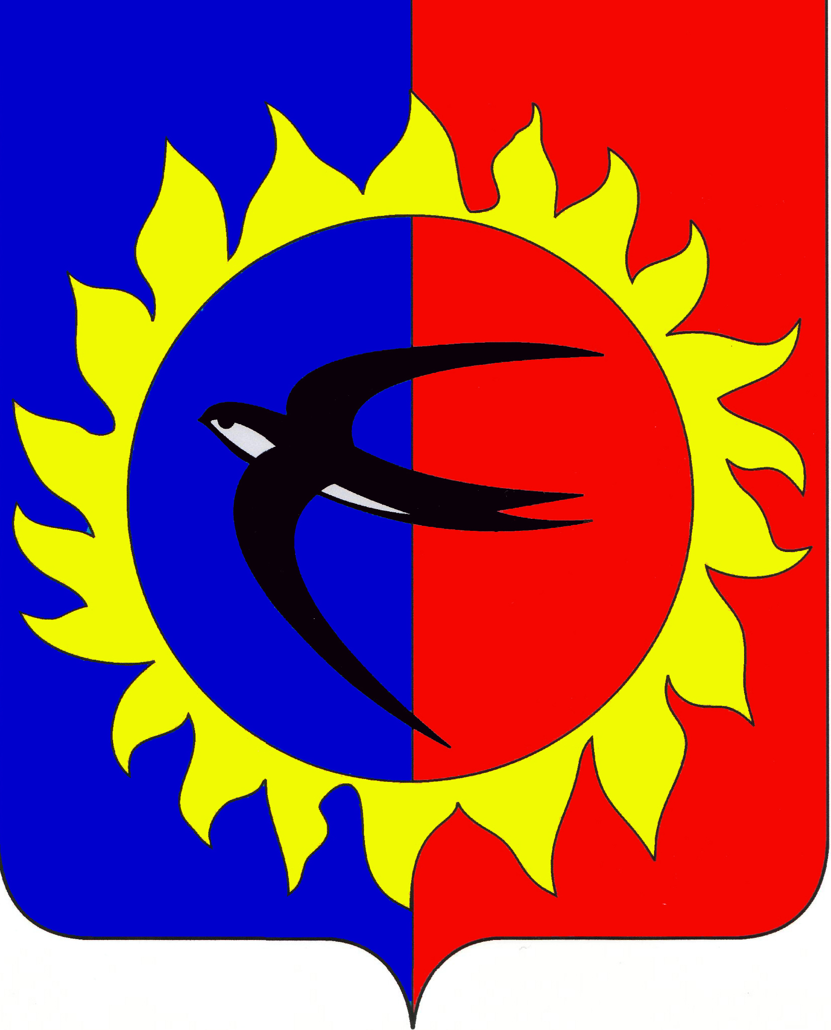

АДМИНИСТРАЦИЯ
ПОЖАРСКОГО МУНИЦИПАЛЬНОГО РАЙОНА
ПРИМОРСКОГО КРАЯ

П О С Т А Н О В Л Е Н И Е

08 февраля 2021 года | пгт Лучегорск | № | 46-па

О проведении общественных обсуждений по вопросу: «Корректировка Схемы комплексного использования и охраны водных объектов бассейна реки Амур (российская часть бассейна) в части книг 4 (водохозяйственные балансы) и 5 (лимиты/квоты)»

В соответствии с Федеральным законом от 06 октября 2003 года № 131-ФЗ «Об общих принципах организации местного самоуправления в Российской федерации», Федеральным законом от 23 ноября 1995 года № 174-ФЗ «Об экологической экспертизе», руководствуясь статьей 13 Устава Пожарского муниципального района

ПОСТАНОВЛЯЮ:

1. Провести общественные обсуждения по вопросу: «Корректировка Схемы комплексного использования и охраны водных объектов реки Амур (российская часть бассейна) в части книг 4 (водохозяйственные балансы) и 5 (лимиты/квоты)» (далее – корректировка СКИОВО) в период с 15 февраля по 15 марта 2021 года.
2. Общему отделу администрации Пожарского муниципального района Приморского края разместить материалы и информационное сообщение о проведении общественных обсуждений СКИОВО в отношении водных объектов, расположенных на территории Пожарского муниципального района, в разделе «Экология» на официальном сайте администрации Пожарского муниципального района Приморского края и в газете «Победа».
3. Отделу жизнеобеспечения, дорожного хозяйства и транспортных услуг обеспечить сбор и анализ поступивших предложений, замечаний по обсуждаемому вопросу, их обобщение.
4. Настоящее постановление вступает в силу с момента подписания.
5. Контроль за исполнением настоящего постановления возложить на первого заместителя главы администрации Пожарского муниципального района.

Глава Пожарского муниципального района С.А. Филатов

